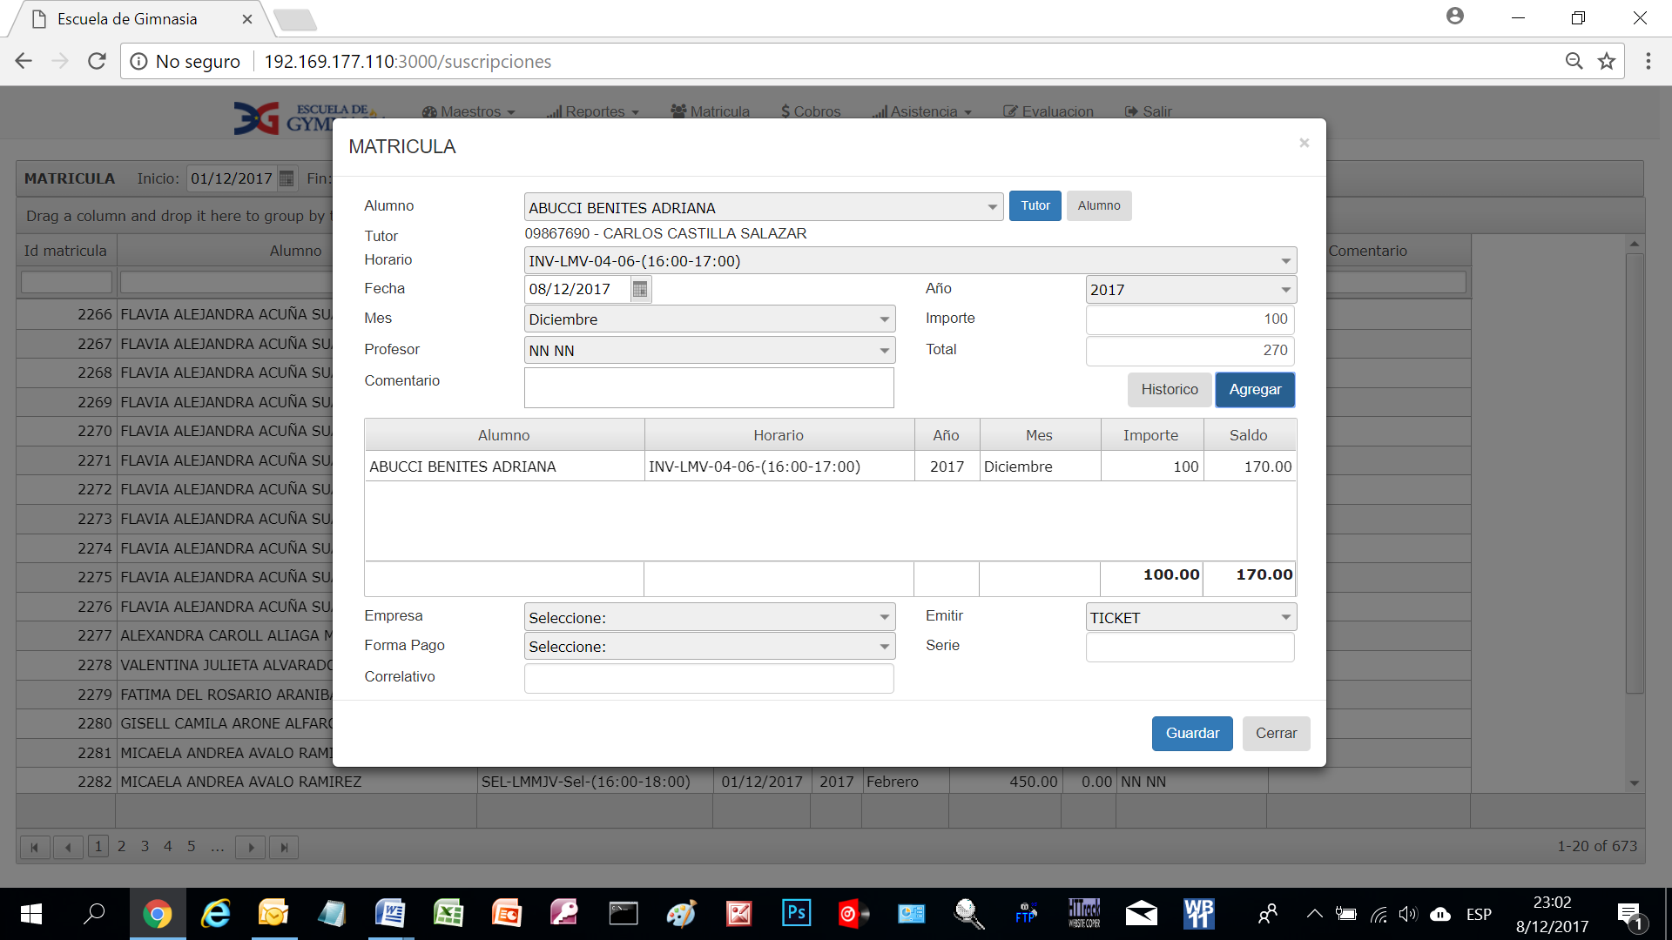

**Total**  270.00 es el valor total de la matricula

**Importe pagado** 100.00 es lo que paga en la matricula

**Saldo** 170.00 es lo que debe de la matricula

UNIFORMIZAR EN TODOS LOS CUADROS

MAESTRO en la opción MATRICULA, debe tener 3 columnas:

Total, Importe pagado, Saldo

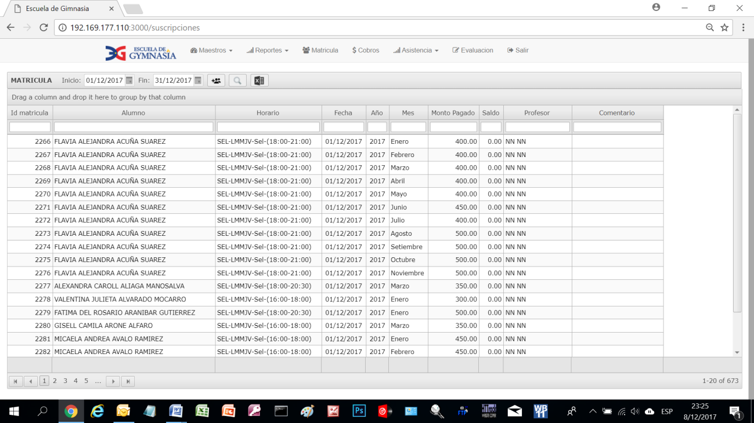

**Total** : es el valor total de la matricula

**Importe pagado**: es lo que paga en la matricula

**Saldo**: es lo que debe de la matricula

Orden: Total,Importe pagado, Saldo

MENU MATRICULA, DEBE SALIR IGUAL que en MAESTRO MATRICULA

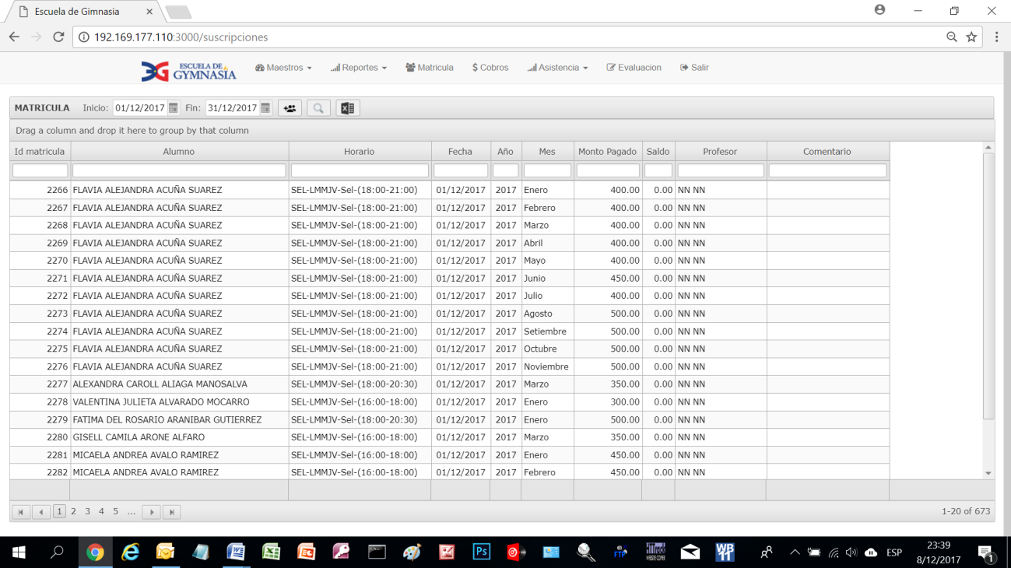

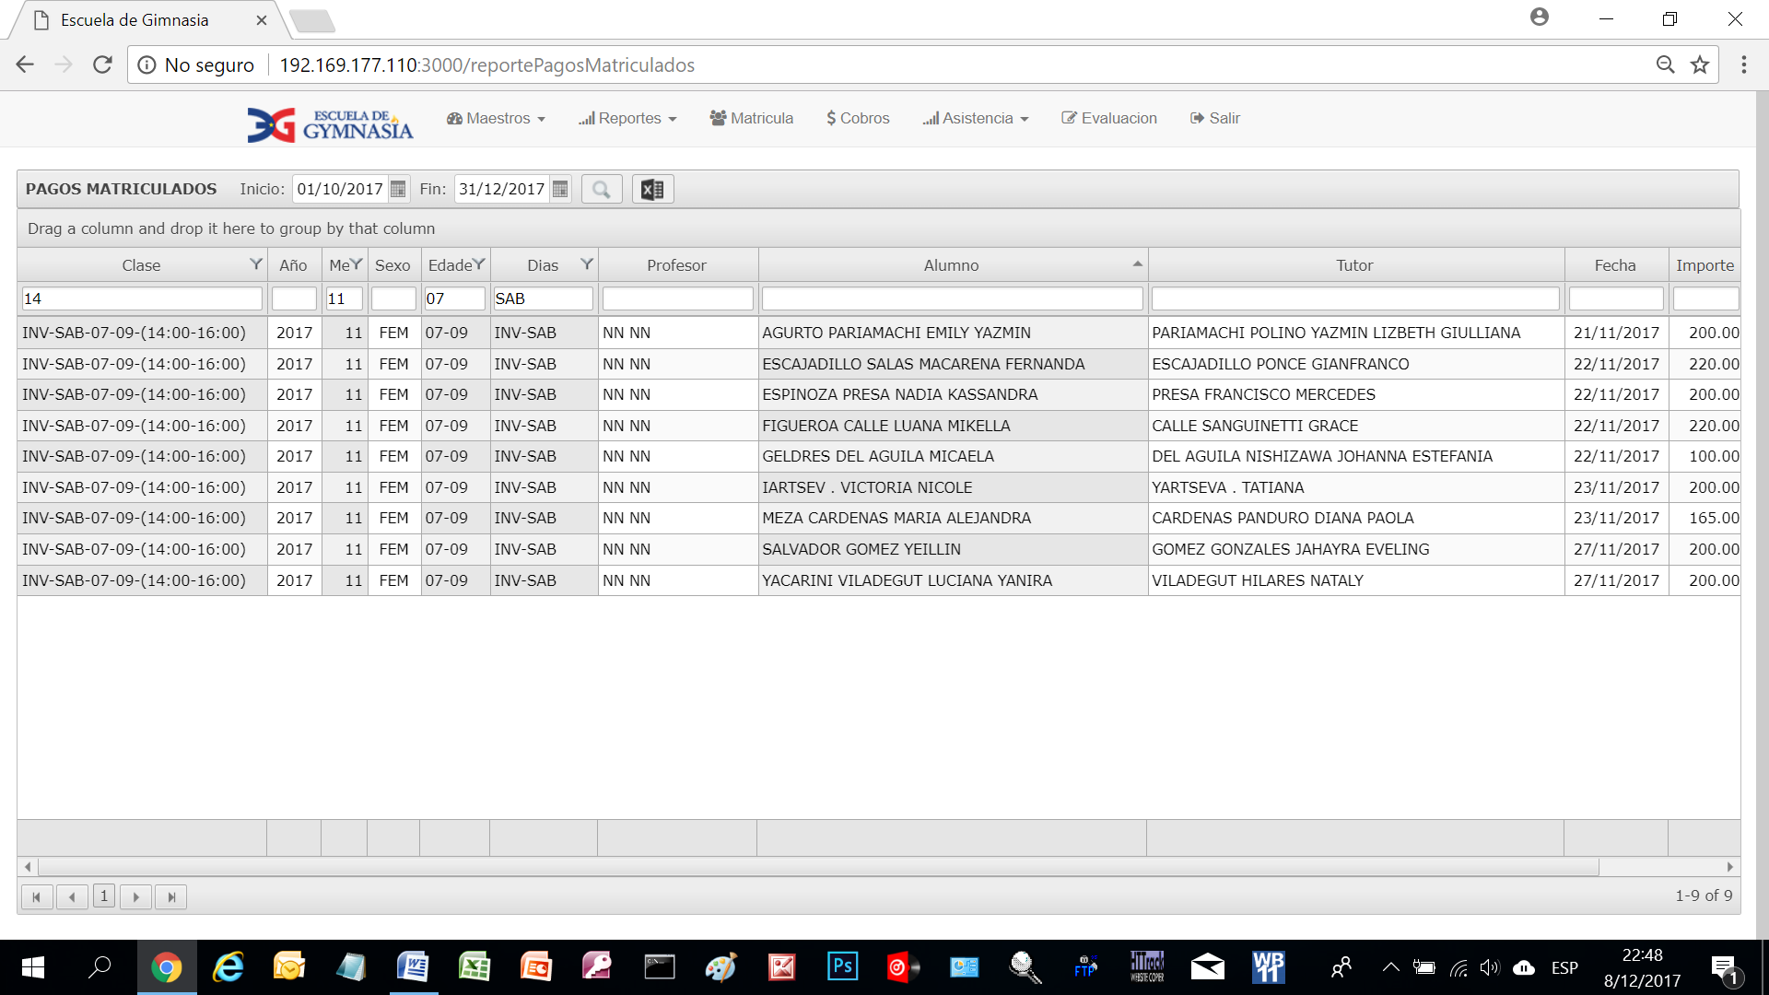

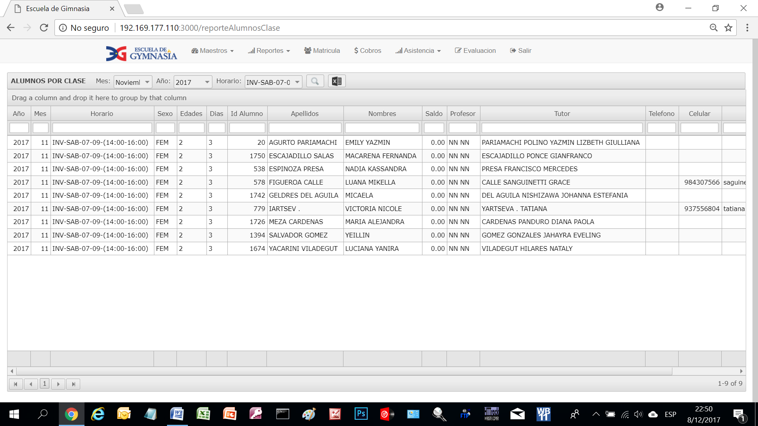ASI DEBE SALIR ESOS DATOS

MAESTRO en la opción $ COBRO debe tener:

Total, Importe pagado, Saldo

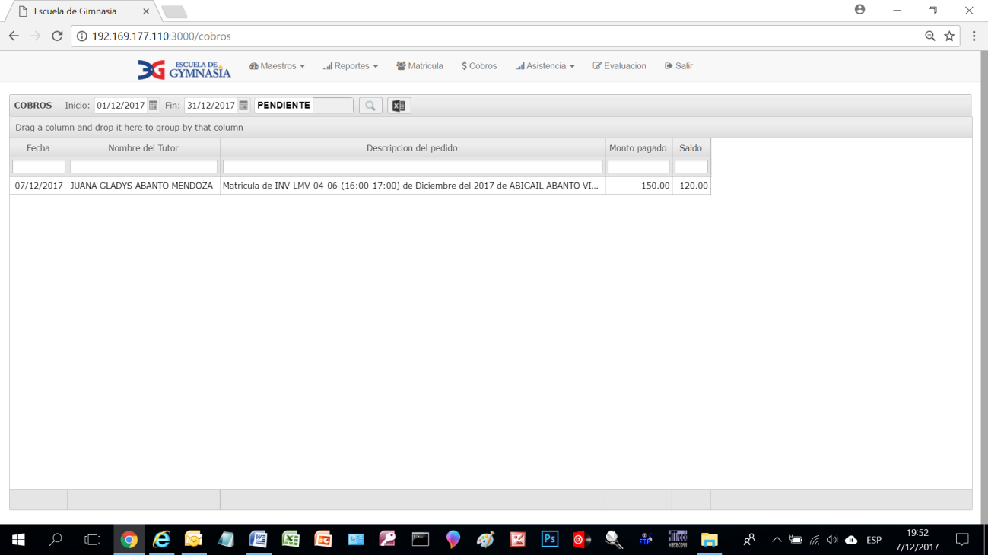

**Total** : es el valor total de la matricula

**Importe pagado**: es lo que paga en la matricula

**Saldo**: es lo que debe de la matricula